  своб. назнач.
  Московская область, Дзержинский, Лесная ул., 4
  Метро: Котельники, 12 мин. на машине
  415 000 ₽
  17 395 ₽ за м² в год, комиссия 0%, для агента 1%
  Общая информация:
  Этаж: | 4 / 5
  Площадь: | 286.3 м²
  Комнаты: | None
  Здание: | административное
  Тип договора: | прямая аренда
  Пропускная система: | —
  Мебель: | нет
  Телефонные линии: | —
  06 октября, 21:08
  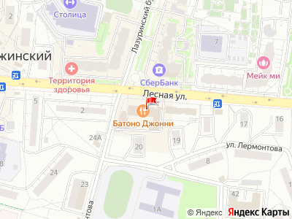
Представитель: Мост
Обновленный деловой кластер приглашает к сотрудничеству арендаторов, Лучшая локация в городе, место притяжение трафика пешего и авто, кафе, магазины, рестораны, услуги - здесь можно найти и заниматься любимым делом
Телефоны: +7 989 406-96-24
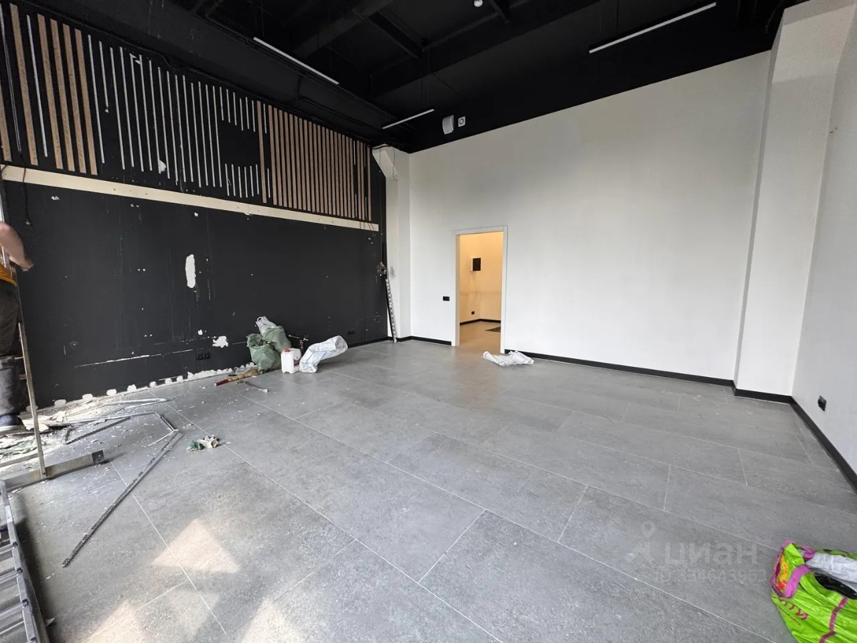 | 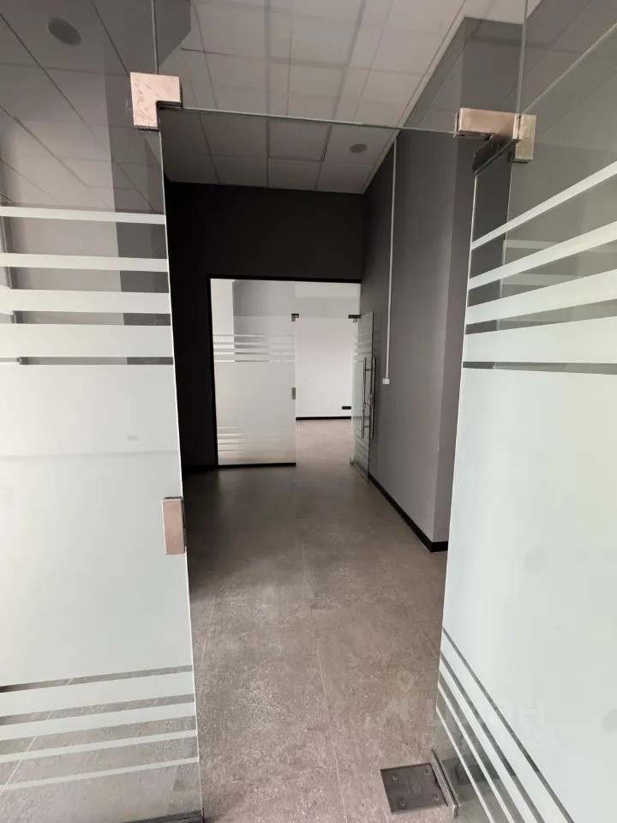
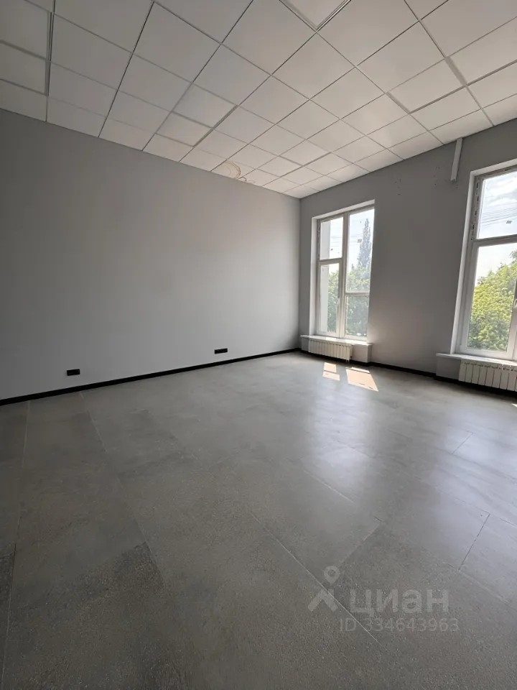 | 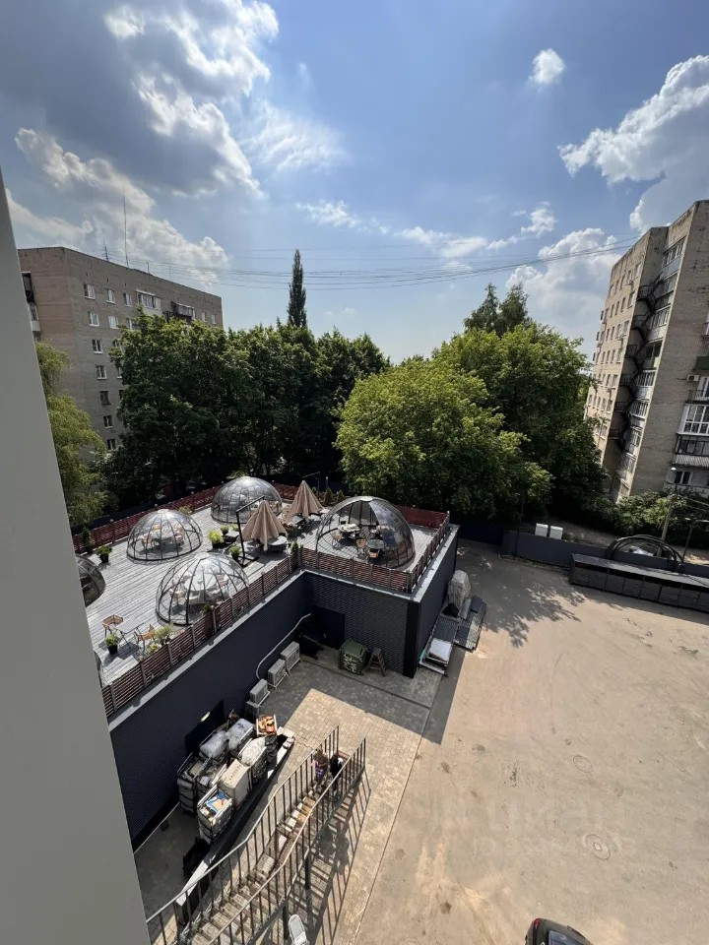
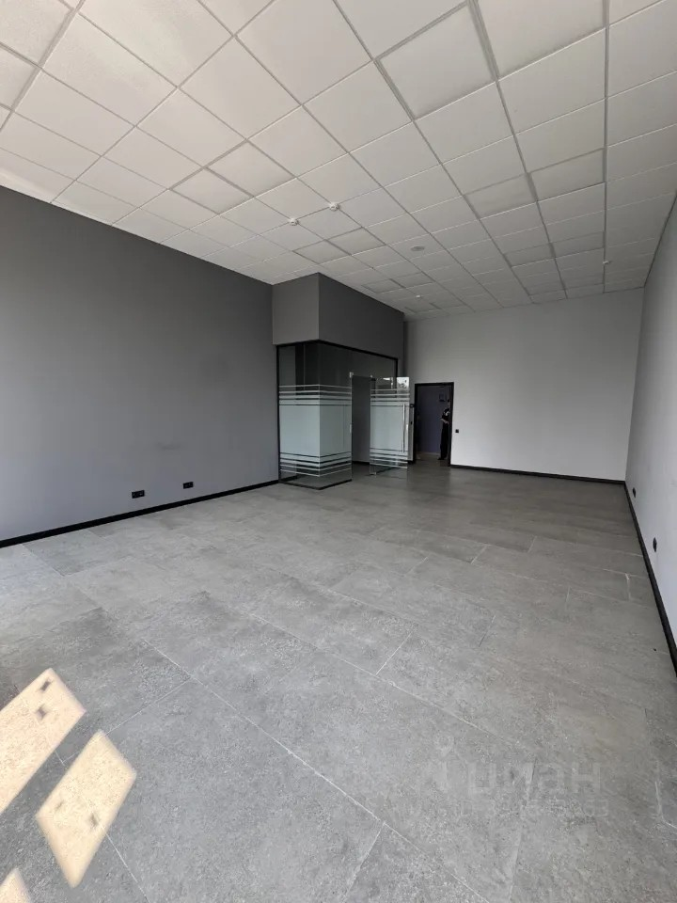 | 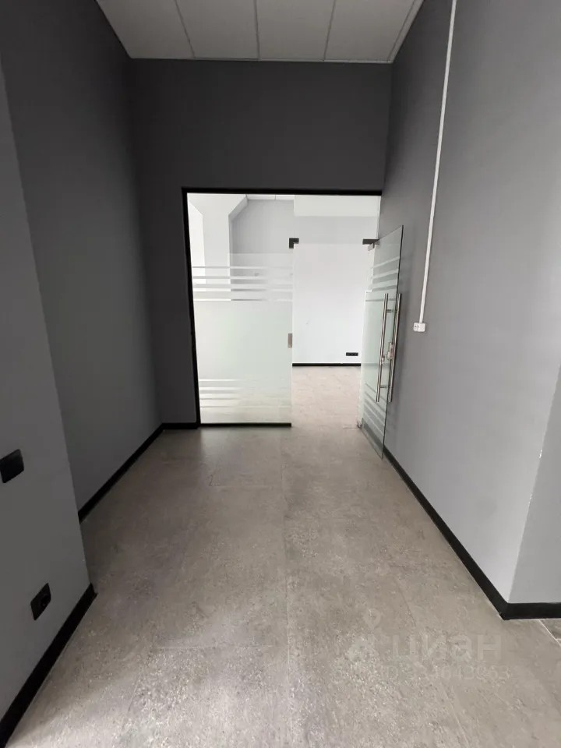
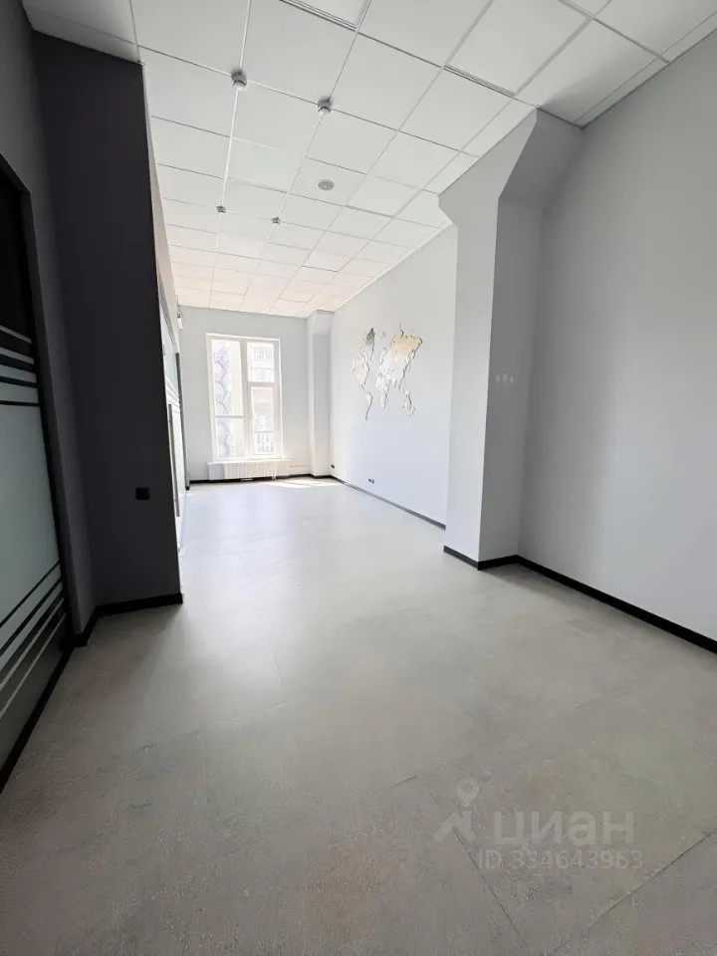 | 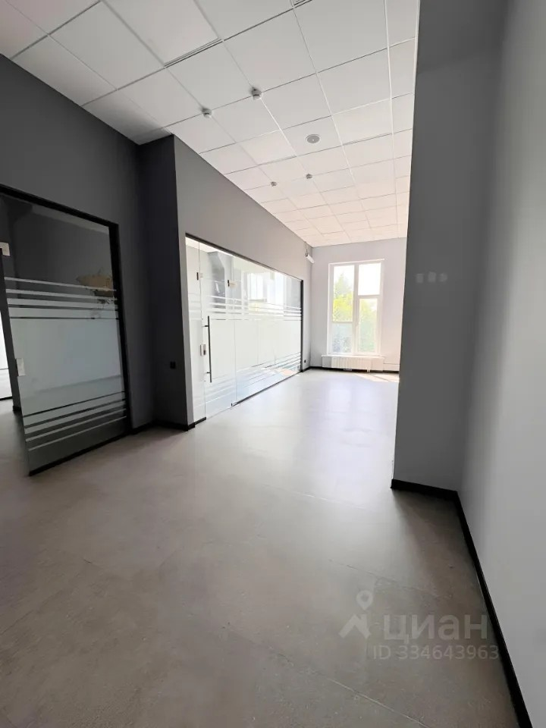
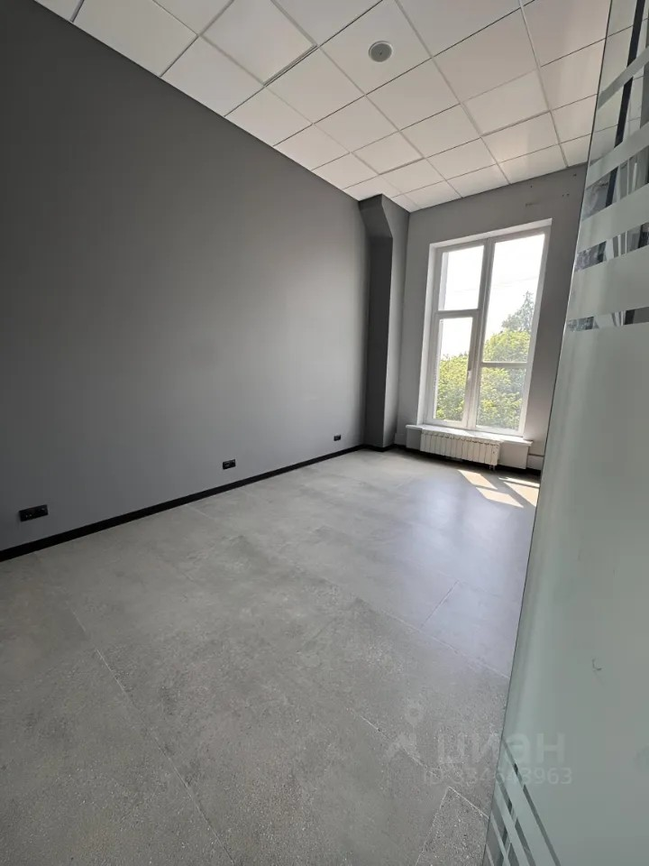 | 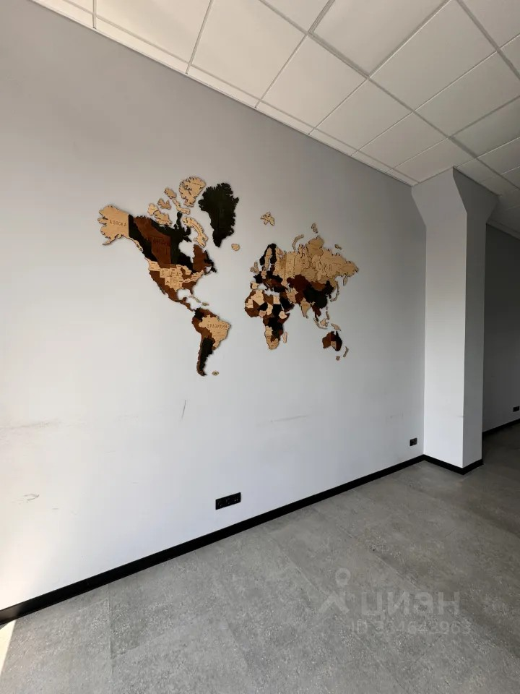
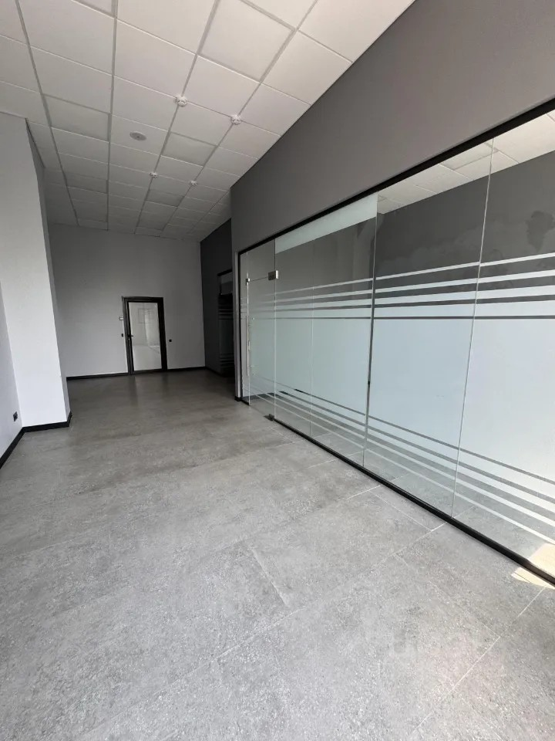 | 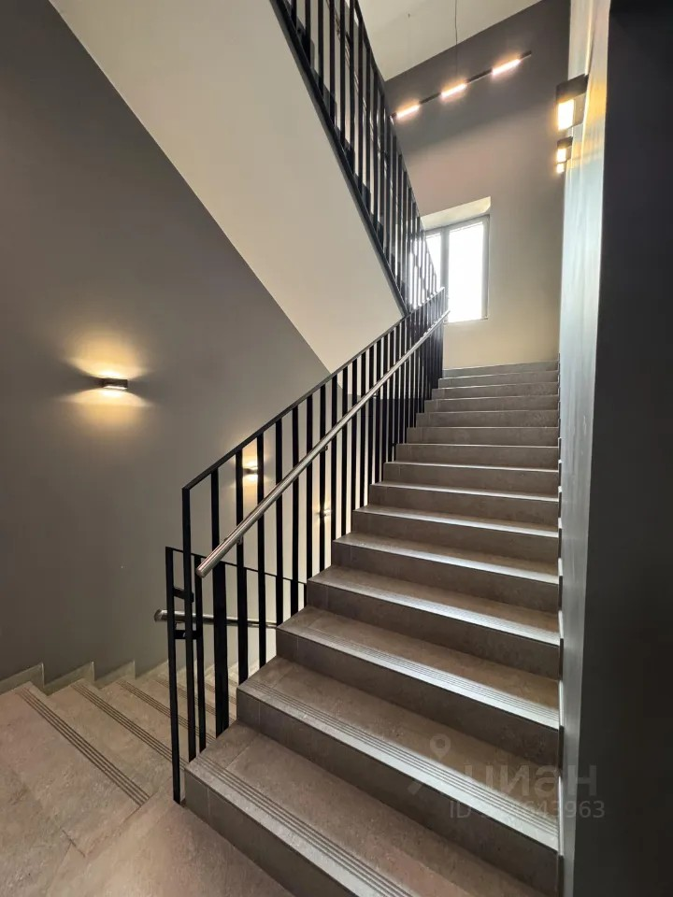
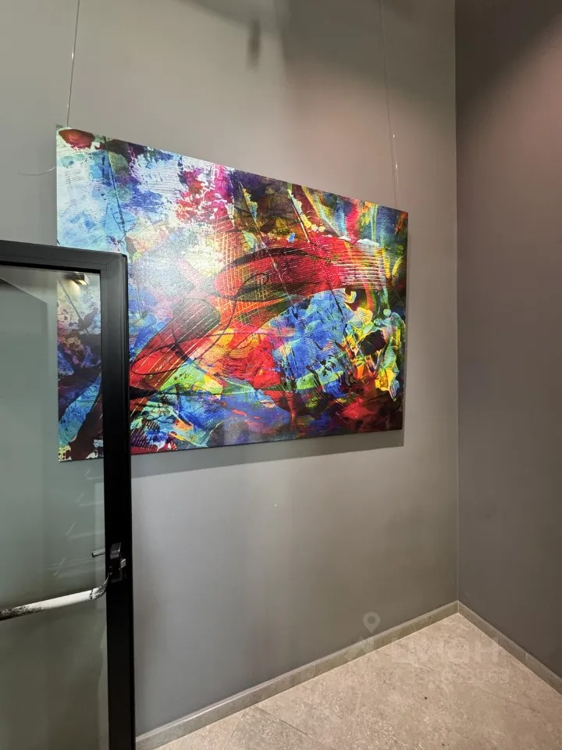 | 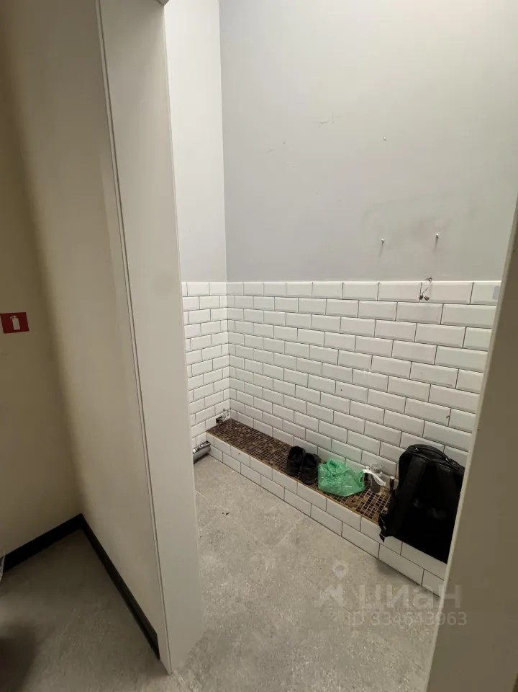
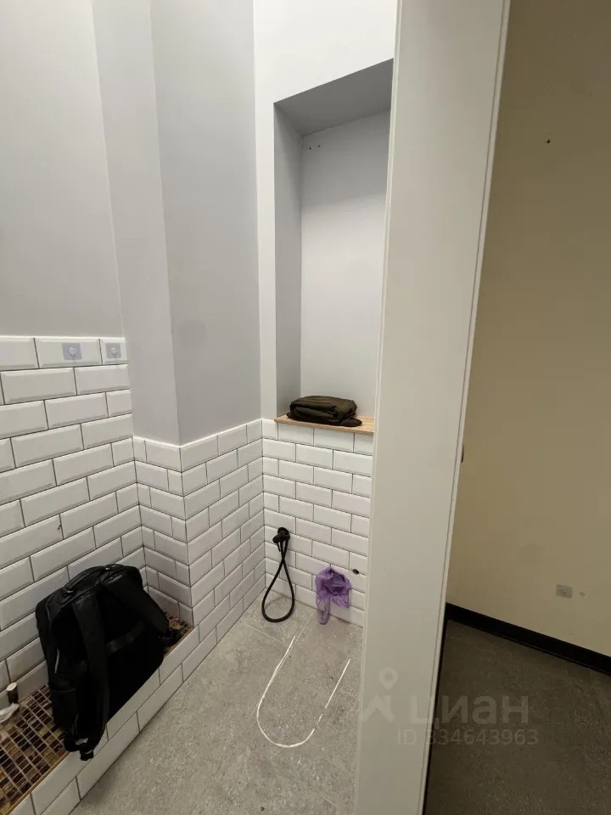 | 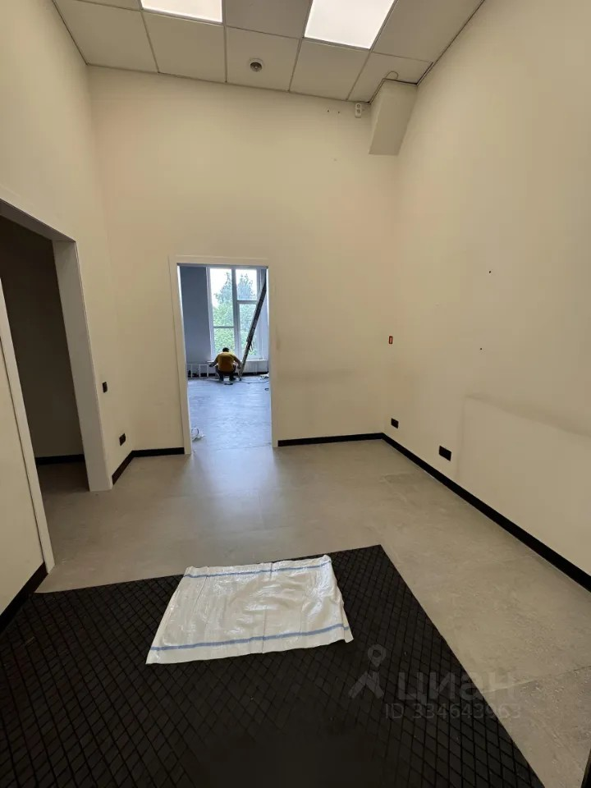
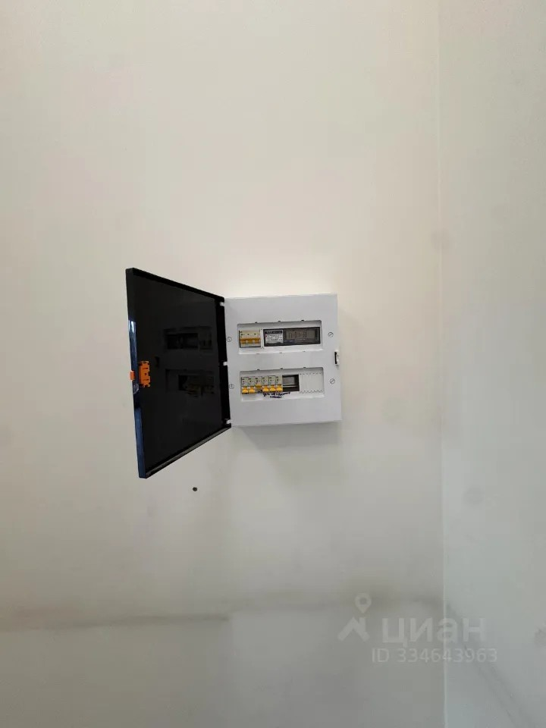 | 